Khá 1:
- Các thực thể và thuộc tính cơ bản:
+ Sinh viên: Mã sinh viên (PK), tên sinh viên, email, địa chỉ
+ Môn học: Mã môn học (PK), mã sinh viên (FK), tên môn học, số tín chỉ, tên giảng viên, tên trợ giảng
+ Mục tiêu: mã môn học (FK), nội dung,
- Mối quan hệ:
+ Sinh viên 1 – N Môn học
+ Môn học 1 – N Mục tiêu

Khá 2:
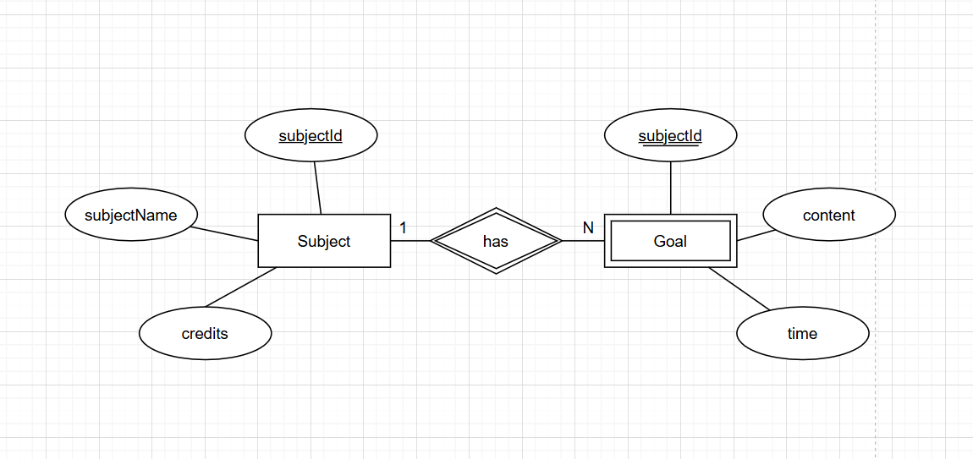

Giỏi 1:
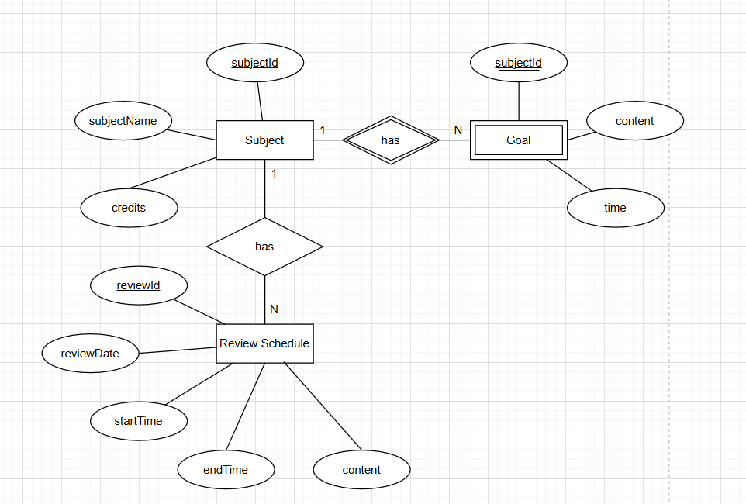
Giỏi 2:
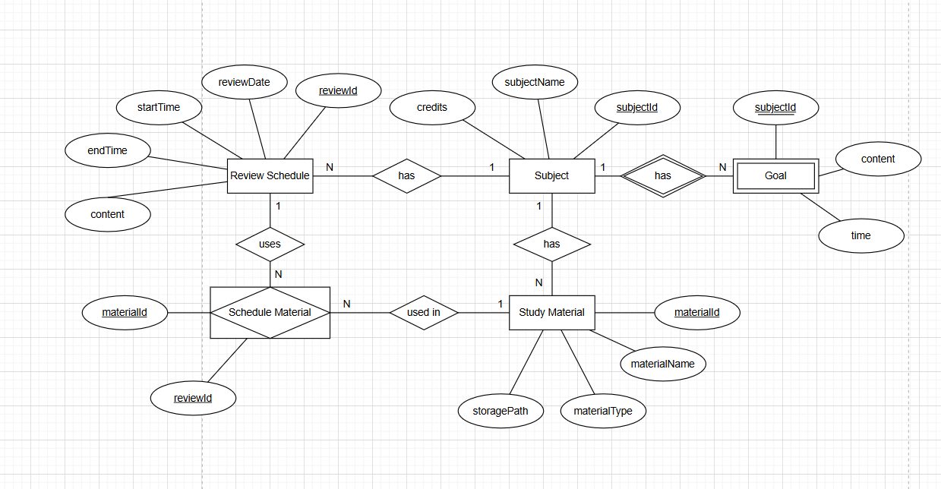

Xuất Sắc 1:
